Lokasi | Media | JMeter |  | ab
Lokasi | Media | 150 | 1000 | ab
Localhost | Local | 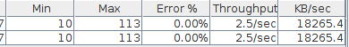 | 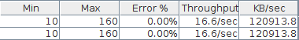 | 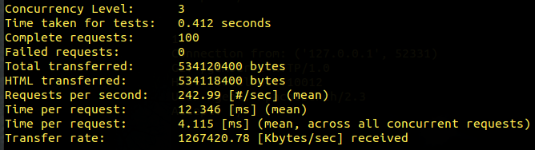
Server  (10.151.20.234)  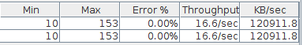  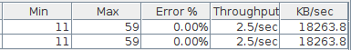  (10.151.40.234) | Wifi
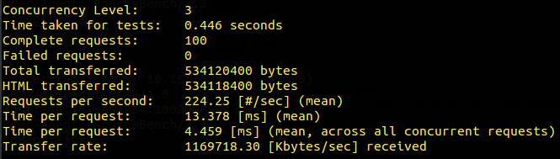
Lan

